
АДМИНИСТРАЦИЯ БЕЛОГЛИНСКОГО СЕЛЬСКОГО ПОСЕЛЕНИЯ
БЕЛОГЛИНСКОГО РАЙОНА

ПОСТАНОВЛЕНИЕ

от 04.06.2024 № 100
с. Белая Глина

Об утверждении плана-графика устранения дефектов и повреждений железобетонных элементов комплекса гидротехнических сооружений, расположенных на реке Рассыпной (дамба инв. № 12381, дамба инв. № 12382) в границе территории Белоглинского сельского поселения Белоглинского района

На основании отчета АО ПИИ «Кубаньводпроект» по комплексному анализу состояния комплекса гидротехнических сооружений, расположенных на реке Рассыпной (дамба инв. № 12381, дамба инв. № 12382) в границе территории Белоглинского сельского поселения Белоглинского района Краснодарского края, с оценкой их прочности, устойчивости и эксплуатационной надежности, а также в соответствии со СП 58.13330.2012 «Гидротехнические сооружения. Основные положения. Актуализированная редакция СНиП 33-01-2003», пункта 6.5 «гидротехнические сооружения, находящиеся в эксплуатации более 25 лет, независимо от состояния должны один раз в 5 лет подвергаться комплексному анализу с оценкой их прочности, устойчивости и эксплуатационной надежности», установлено, что в ходе визуально-инструментального обследования были выявлены следующие дефекты и повреждения железобетонных элементов дамб:

- сколы бетона на железобетонных элементах гасителей энергии дамб (фото Д.1, Д.2), плитах откосов (фото Д.6, Д.14), водопропускных трубах и выходных оголовках (фото Д.8, Д.11), а также на вертикальных железобетонных элементах дамб (фото Д.9, Д.10).

- участки плит откосов с повреждениями защитного слоя бетона и оголениями арматурных стержней, в т. ч. с коррозионными повреждениями (фото Д.5 и т. п.).

- трещины в железобетонных плитах откосов и вертикальных элементах дамб (фото Д.4, Д.6, Д.12).

- смещение и просадка плит откосов дамб (фото Д.3, Д.4, Д.7, Д.13).

- прорастание травы и кустарников в швах между плитами откосов (фото Д.15 и т. п.), в связи с чем постановляю:

1. Утвердить План-график устранения выявленных в ходе визуально-инструментального обследования дефектов и повреждений железобетонных элементов дамб (приложение 1).
2. Директору МКУ «Белоглинское хозяйственное объединение» (Понамарев А.Г.) провести ремонтные мероприятия для железобетонных элементов на участках с повреждениями (фототаблицы):
– в зонах со сколами бетона конструкций восстановить сечения элементов ремонтными составами («Скрепа М500 Ремонтная» или аналог);
– на поврежденных участках плит откосов выполнить зачистку от ржавчины оголенных арматурных стержней и обработать их преобразователем ржавчины, после чего восстановить защитный слой бетона;
– заполнить трещины в плитах откосов и вертикальных конструкциях дамб мелкозернистым ремонтным составом («Скрепа М500 Ремонтная» или аналог).
– выполнить расчистку растительности в швах между плитами откосов, после чего заполнить их раствором.
3. Ведущему специалисту администрации Белоглинского сельского поселения Черненко Г.М. проводить фотофиксацию выполненных работ с отметкой в плане-графике срока выполнения.
4. Начальнику финансового отдела администрации Белоглинского сельского поселения Даньшиной М.В. обеспечить резервирование финансовых средств для выполнения ремонтных работ на ГТС (Красная – Кооперативная) с.Белая Глина.
5. Ведущему специалисту администрации Белоглинского сельского поселения Белоглинского района Жигулину А.П. разместить настоящее постановление на официальном сайте администрации Белоглинского сельского поселении Белоглинского района (www.admbelog.ru).
6. Контроль за выполнением настоящего постановления оставляю за собой.
7. Настоящее постановление вступает в силу со дня его подписания.

Глава
Белоглинского сельского поселения
Белоглинского района А.Г. Слюсаренко

Приложение
к постановлению администрации
Белоглинского сельского поселения
от 04.06.2024г. № 100

ПЛАН - ГРАФИК
устранения выявленных в ходе визуально-инструментального обследования дефектов и повреждений железобетонных элементов комплекса гидротехнических сооружений (дамбы), расположенных на реке Рассыпной (дамба инв. № 12381, дамба инв. № 12382) в границе территории Белоглинского сельского поселения Белоглинского района

№ п\п | Наименование мероприятия | Время проведения мероприятия | Ответственный за проведения работ | Отметка о выполнении | Примечание
1 | Устранение скола бетона элемента гасителя энергии  ГТС ул.Красная (Д.1 – Д.2) | 2024г. | Директор МКУ «Белоглинское хозяйственное объединение» Понамарев А.Г.
2 | Устранение смещения железобетонной плиты ГТС ул.Красная (Д.3) | 2025г. | Директор МКУ «Белоглинское хозяйственное объединение» Понамарев А.Г.
3 | Устранение трещины и смещения железобетонной плиты ул.Красная (Д.4) | 2025г. | Директор МКУ «Белоглинское хозяйственное объединение» Понамарев А.Г.
4 | Бетонирование оголения арматурных стержней ул.Красная (Д.5) | 2024г. | Директор МКУ «Белоглинское хозяйственное объединение» Понамарев А.Г.
5 | Устранение трещины и скола бетона в железобетонной плите ул.Красная (Д.6) | 2024г. | Директор МКУ «Белоглинское хозяйственное объединение» Понамарев А.Г.
6 | Устранение смещения железобетонной плиты ул.Красная (Д.7) | 2025г. | Директор МКУ «Белоглинское хозяйственное объединение» Понамарев А.Г.
7 | Устранение скола бетона водопропускной трубы ул.Кооперативная (Д.8) | 2024г. | Директор МКУ «Белоглинское хозяйственное объединение» Понамарев А.Г.
8 | Устранение скола бетона в вертикальном элементе гидротехнического сооружения ул.Кооперативная (Д.9) | 2024г. | Директор МКУ «Белоглинское хозяйственное объединение» Понамарев А.Г.
9 | Устранение скола бетона в вертикальном элементе гидротехнического сооружения ул.Кооперативная (Д.10) | 2024г. | Директор МКУ «Белоглинское хозяйственное объединение» Понамарев А.Г.
10 | Устранение скола бетона в выходном оголовке гидротехнического сооружения ул.Кооперативная (Д.11) | 2024г. | Директор МКУ «Белоглинское хозяйственное объединение» Понамарев А.Г.
11 | Устранение наклонных трещин в вертикальном элементе гидротехнического сооружения ул.Кооперативная (Д.12) | 2025г. | Директор МКУ «Белоглинское хозяйственное объединение» Понамарев А.Г.
12 | Устранение смещения железобетонной плиты ул.Кооперативная (Д.13) | 2025г. | Директор МКУ «Белоглинское хозяйственное объединение» Понамарев А.Г.
13 | Устранение скола бетона в железобетонной плите ул.Кооперативная (Д.14) | 2025г. | Директор МКУ «Белоглинское хозяйственное объединение» Понамарев А.Г.
14 | Уборка пораслей растительности через швы плит ул.Кооперативная (Д.15) | постоянно | Директор МКУ «Белоглинское хозяйственное объединение» Понамарев А.Г.

Фотоиллюстрации дефектов и повреждений
Гидротехническое сооружение (дамба №12382) по ул. Красная
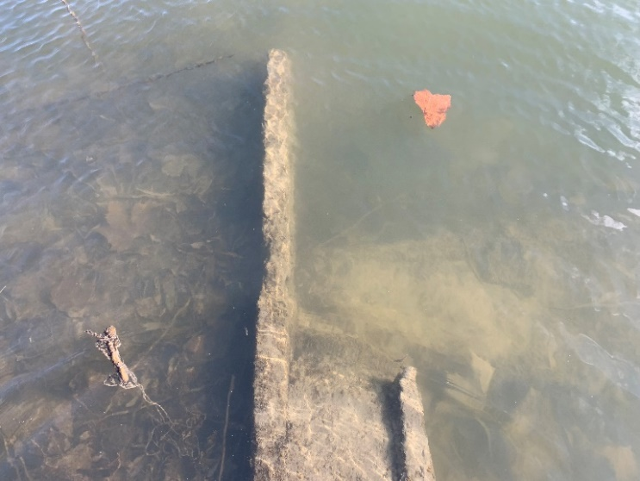 | 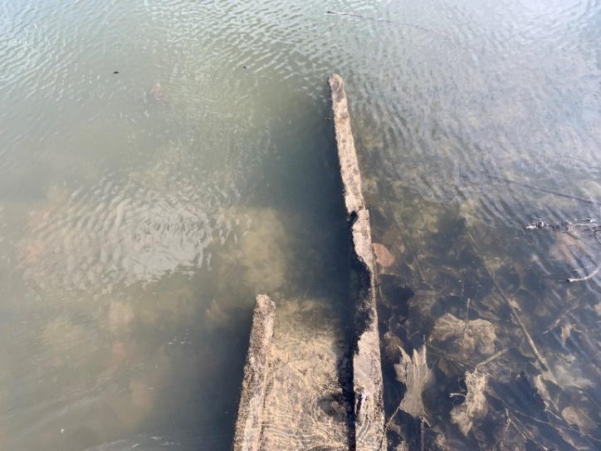
- Скол бетона элемента  гасителя энергии | - Скол бетона элемента  гасителя энергии
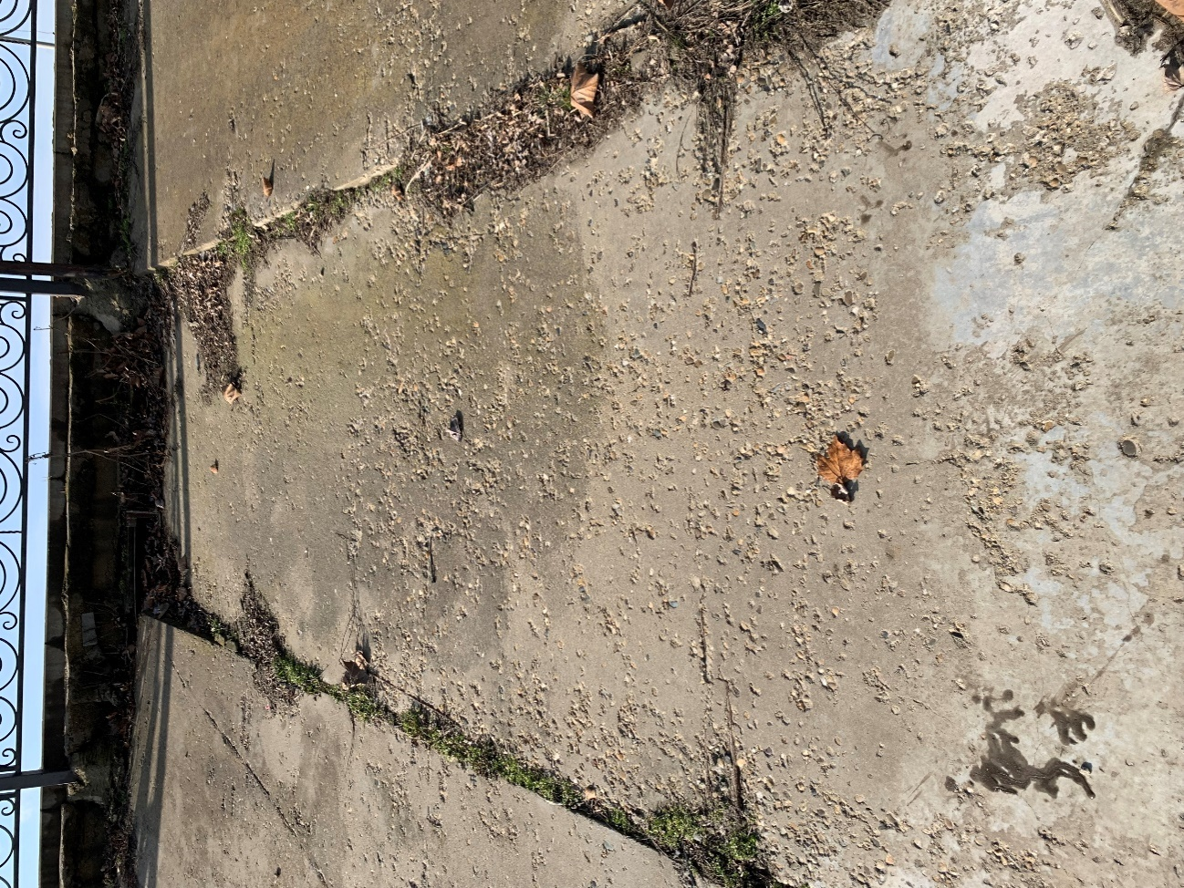
- Смещение железобетонной плиты
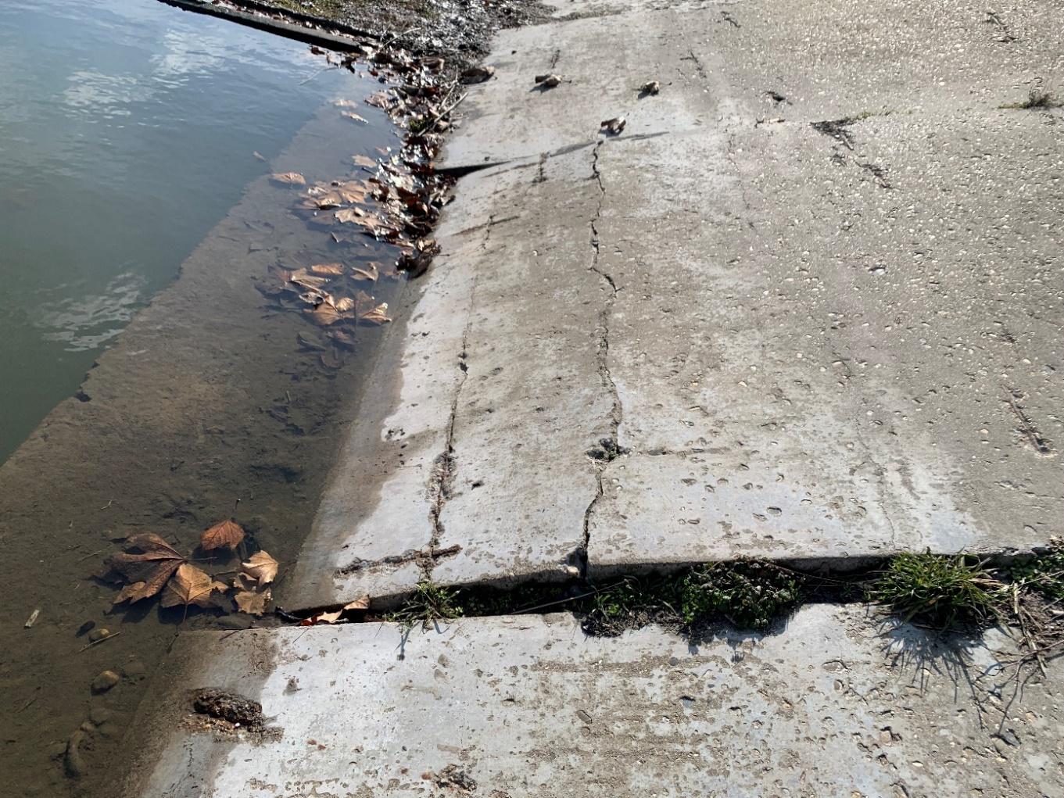
- Трещины и смещение железобетонной плиты
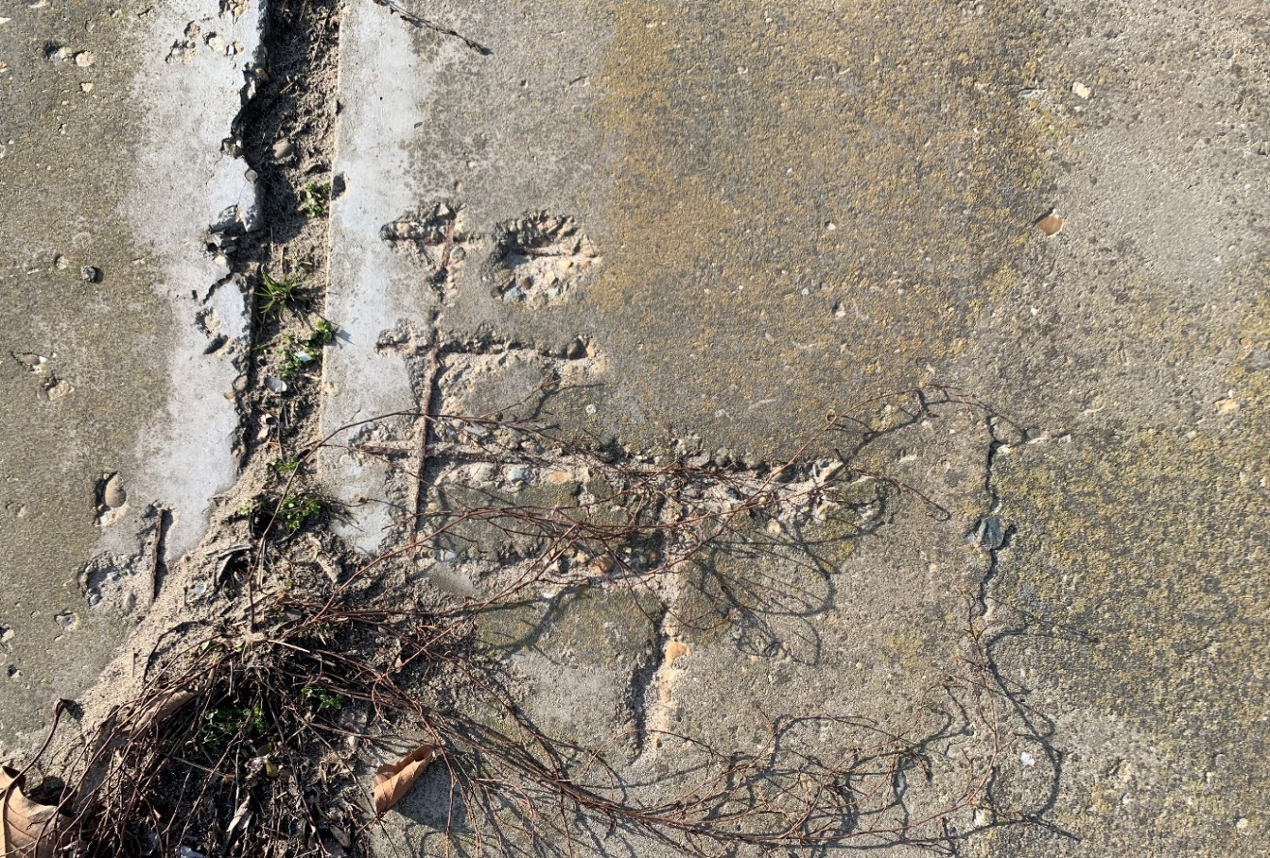
- Оголение арматурных стержней
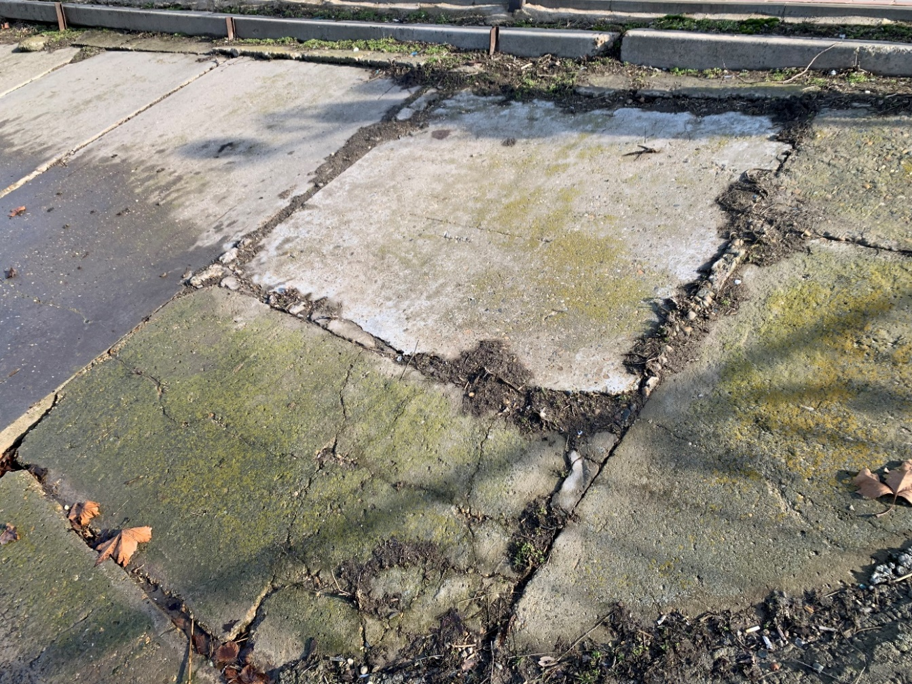
- Трещины и скол бетона в железобетонной плите
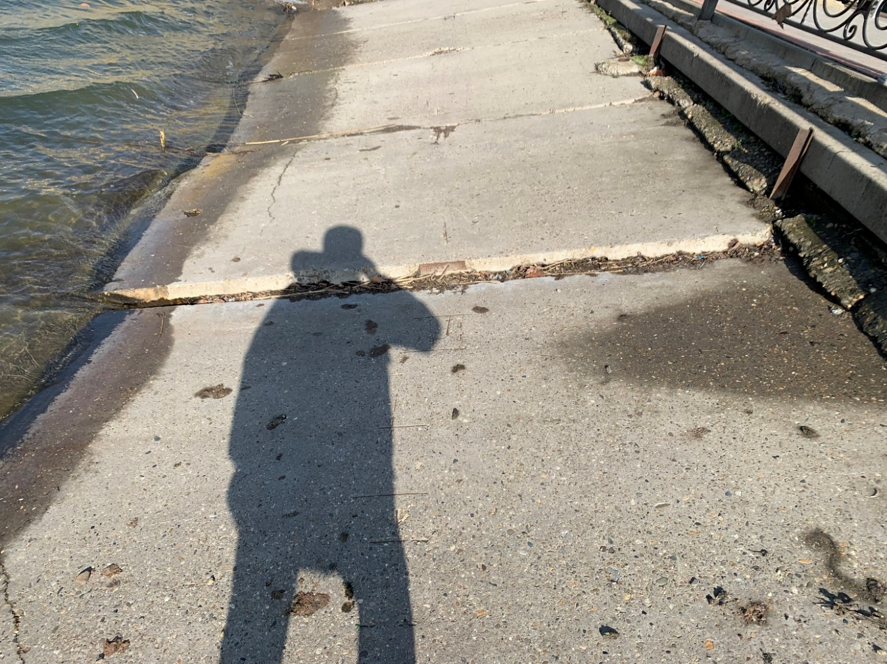
- Смещение железобетонной плиты
Гидротехническое сооружение (дамба №12381) по ул. Кооперативная
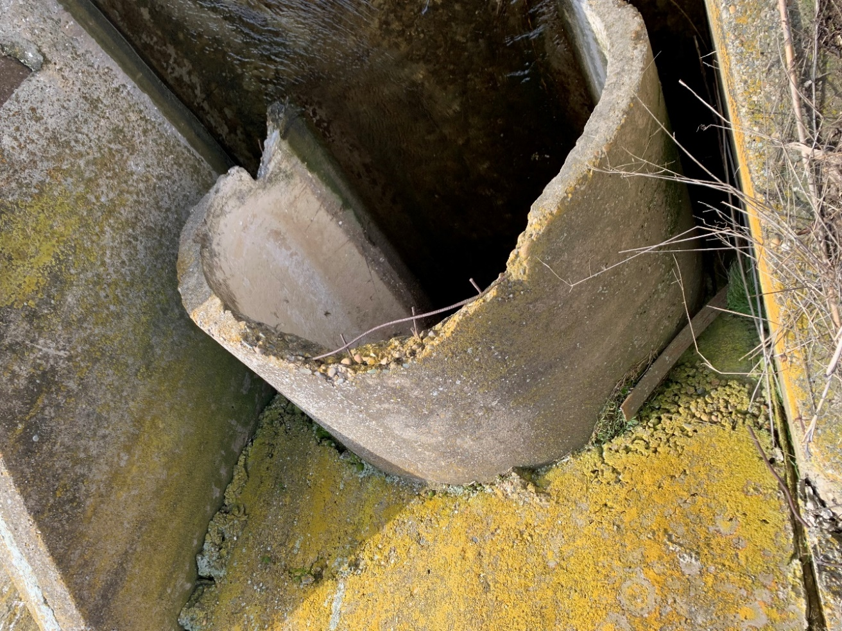
- Скол бетона водопропускной трубы
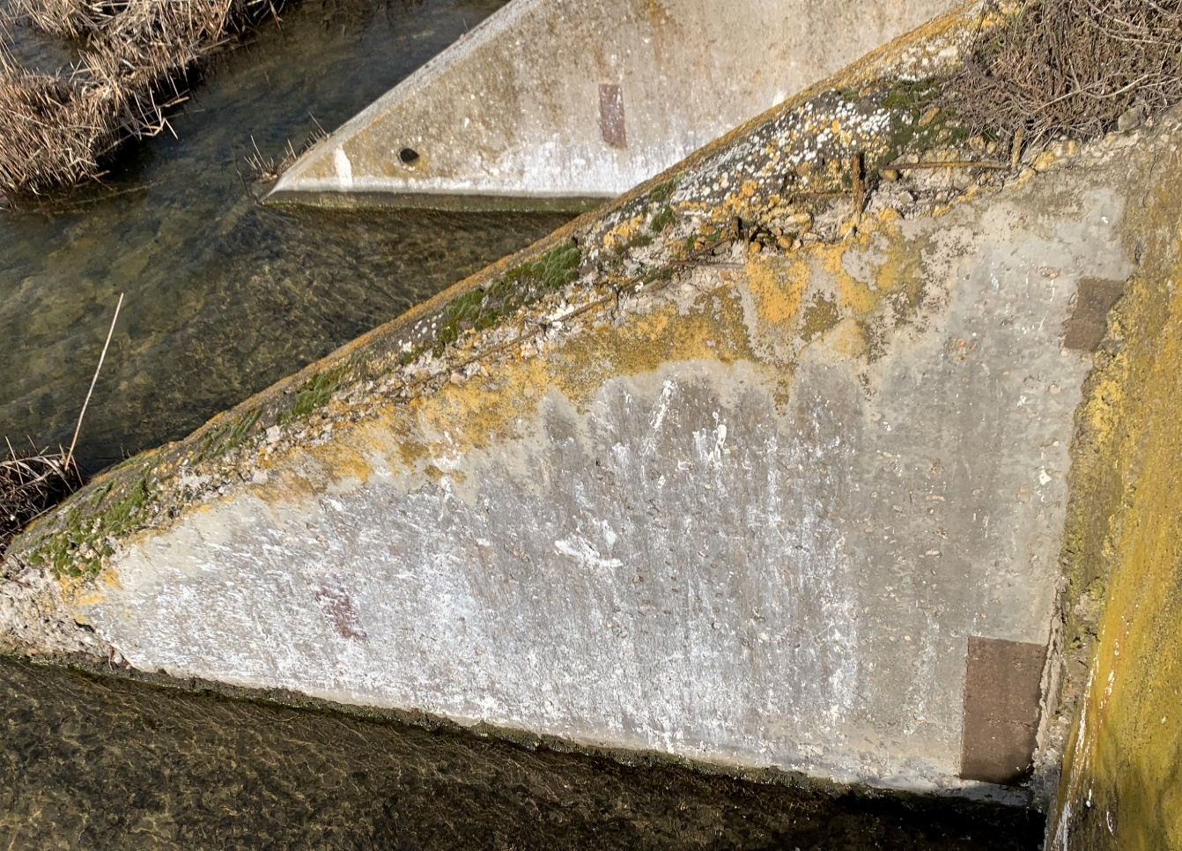
- Скол бетона в вертикальном элементе гидротехнического сооружения
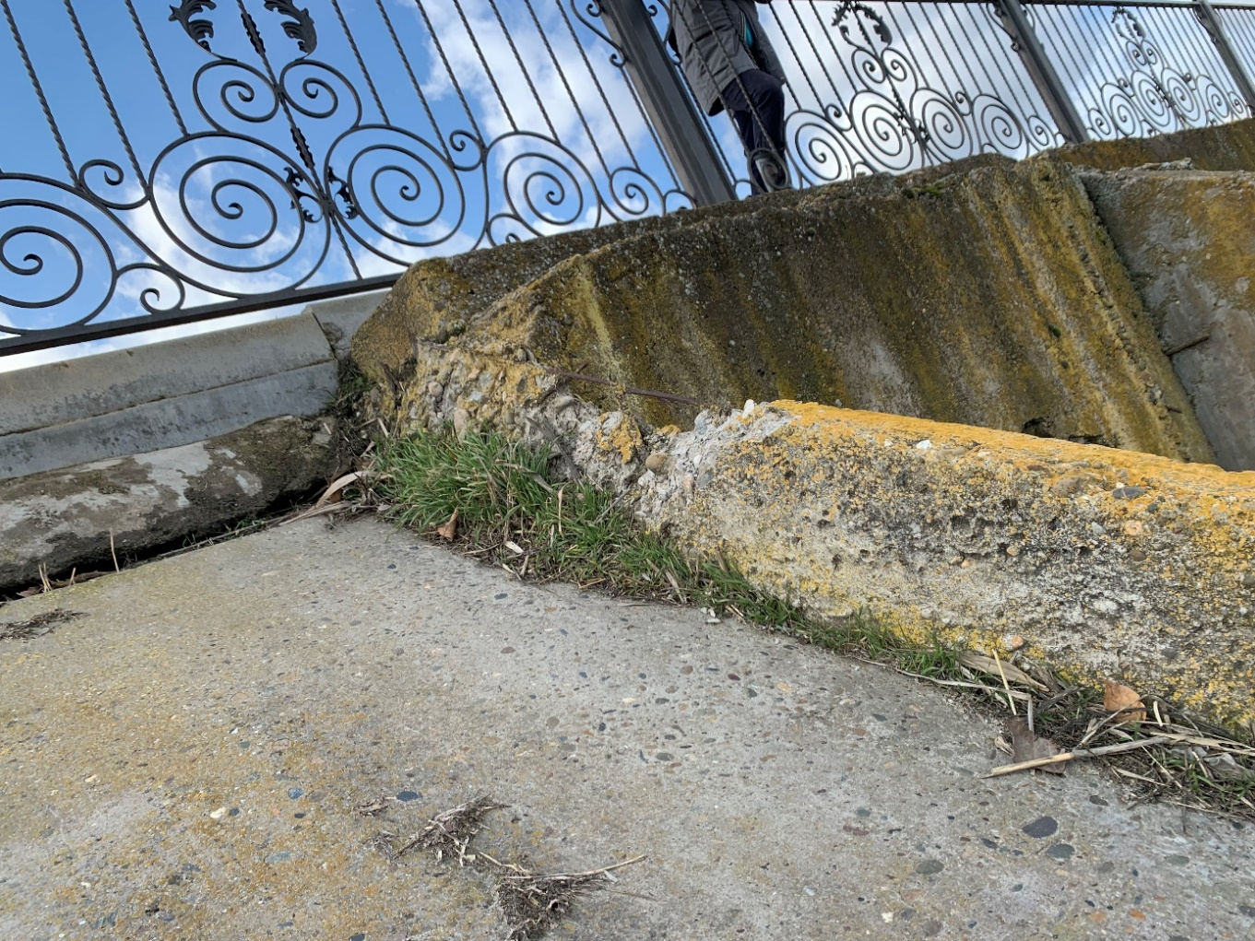
- Скол бетона в вертикальном элементе гидротехнического сооружения
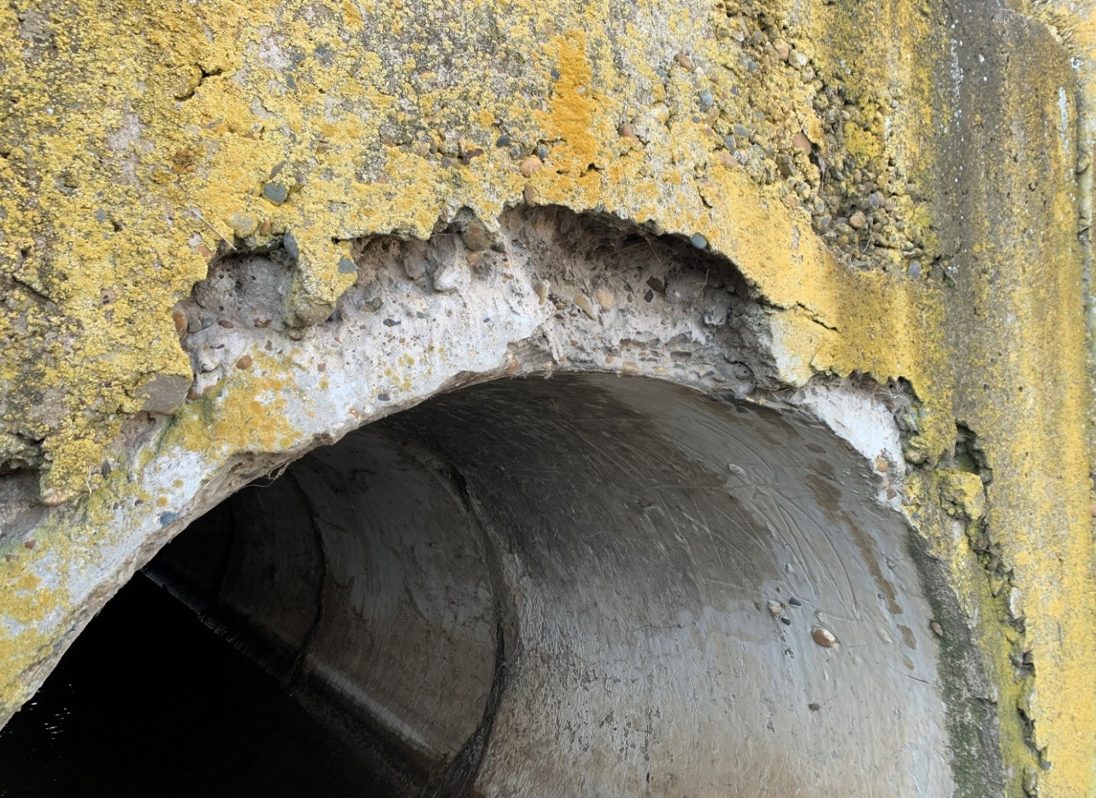
- Скол бетона в выходном оголовке гидротехнического сооружения
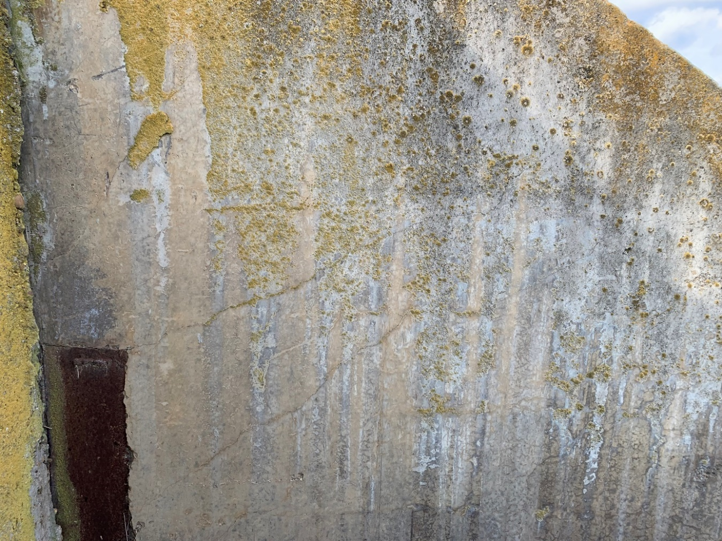
- Наклонные трещины в вертикальном элементе гидротехнического сооружения
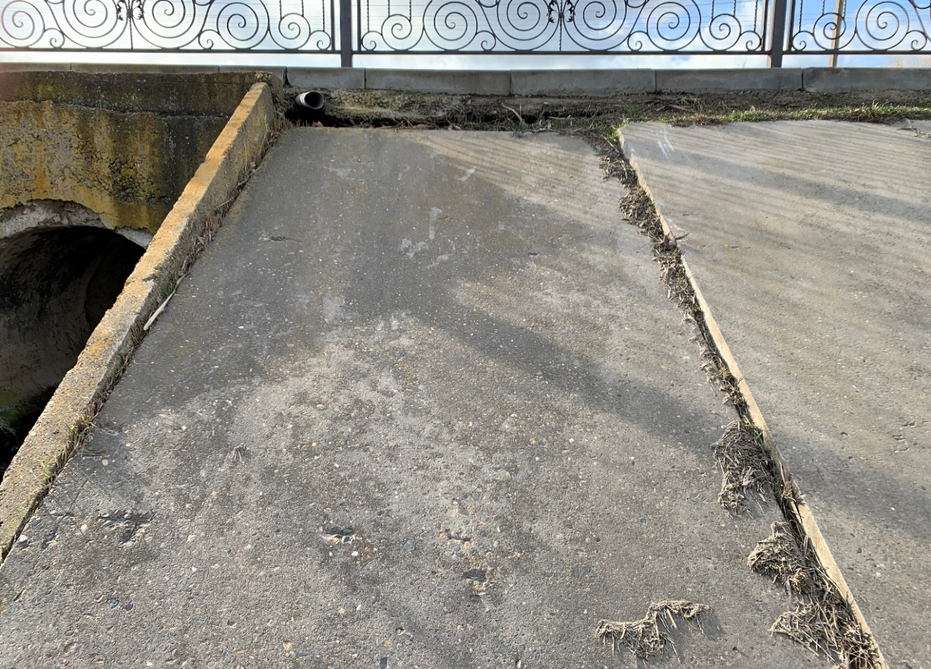
- Смещение железобетонной плиты
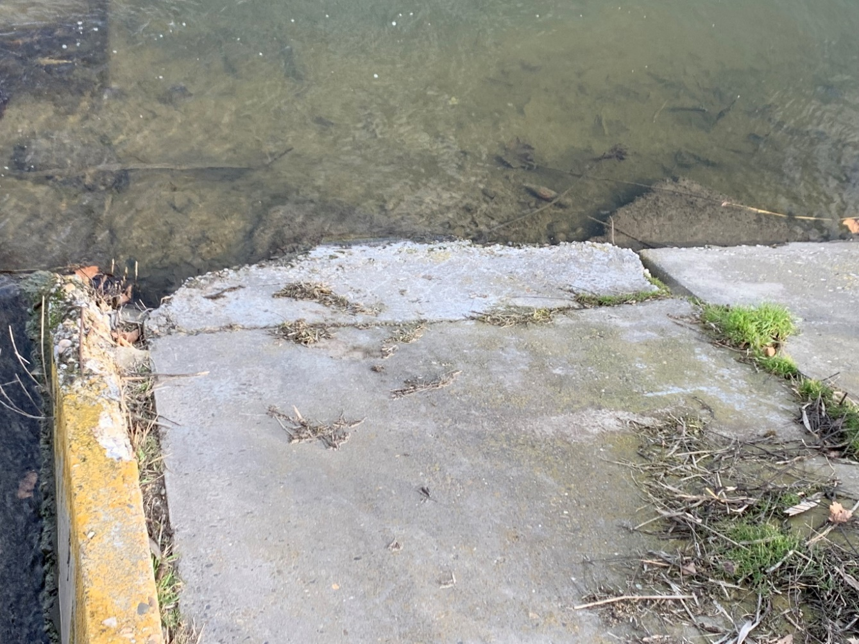
- Скол бетона в железобетонной плите
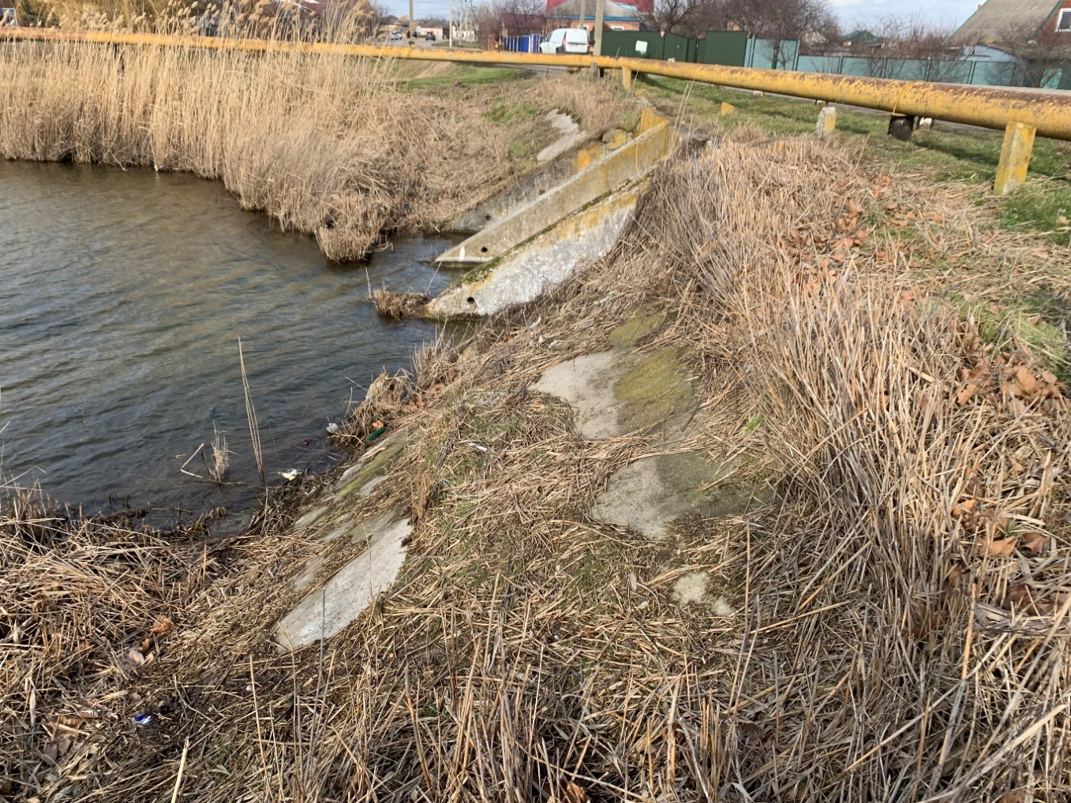
- Прорастание растительности через швы плит

